נושא: בראשית פרק לד, מעשה דינה
מחבר: נעמה מושקוביץ
כיתה: חט"ב
פרק ל"ד-מעשה דינה
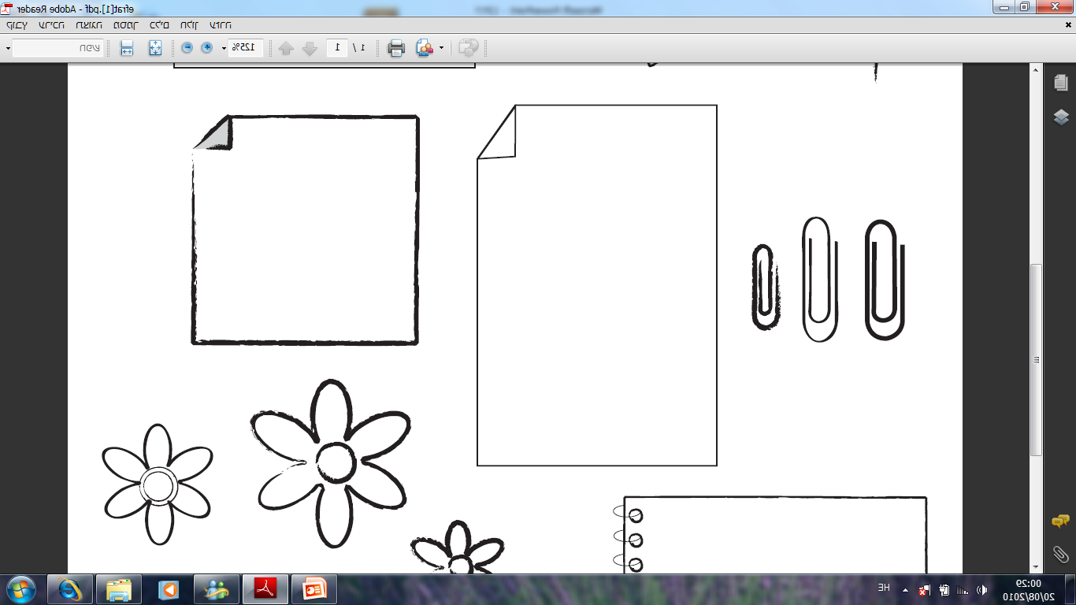
הדמויות:
דינה, הבת של ________ ו-_________ שכם בן ____________
שמעון ולוי, אחים של ___________ חמור, נשיא ה_________

שכם מבצע מעשה מזעזע ב ________. לאחר מעשה זה, הוא אוהב אותה ומבקש מ _______ אביו להינשא לדינה.
תגובת האחים למעשה שכם:(פס' ז)__________________________________________
חמור מבקש מיעקב ובניו שיתנו את דינה ל______ לאשה (כאשר דינה עדיין בביתו. הוא לא החזיר אותה לביתה), ומרחיבים את ההסכם הפרטי להסכם מדיני בין כל בני יעקב ואנשי שכם:
1. פס' ט':________________________________________________________________________
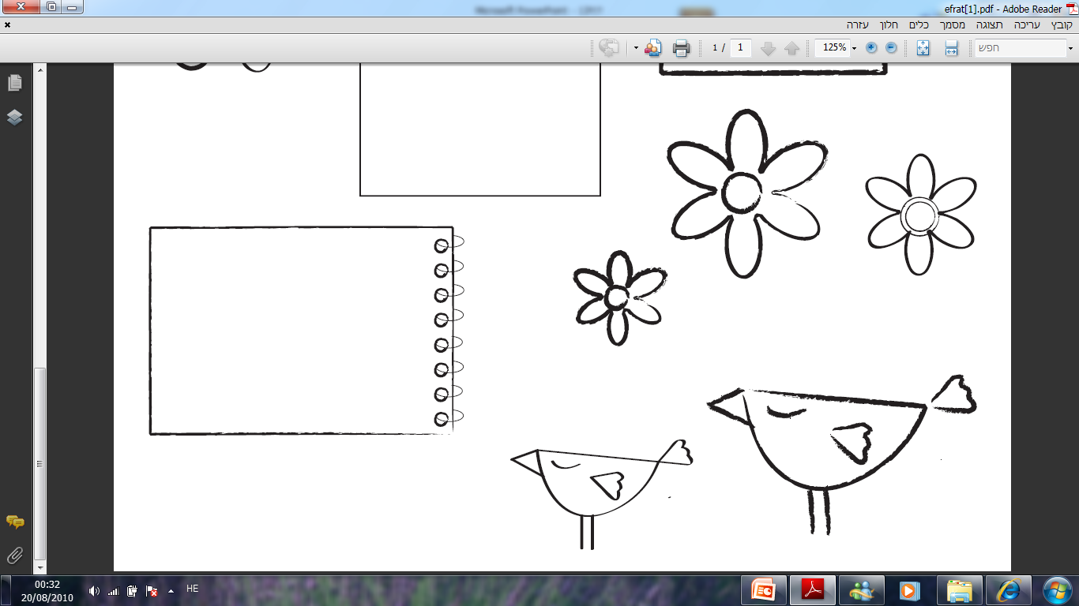
2. פס' י':_________________________________________________________________________
חשבי וכתבי: כיצד את היית מגיבה להצעת הסכם שכזו? _________________________________
_______________________________________________________________________________
בני יעקב כועסים מאד, והם מרמים את שכם וחמור. הם אומרים שלא יוכלו לתת את אחותם ואת בנותיהם לשכם ולחוים אלא אם כן __________________________________________________________________.
חמור ושכם מסבירים את המצב לאנשי עירם, וכל הזכרים ________________________________________.
ביום השלישי לברית, שמעון ולוי- בניו של_________, מנצלים את חולשתם של החוים, ו__________________
______________________________________________________________________________.
כיצד מגיב יעקב למעשה זה?(פס' ל'). הסבירי בלשונך. __________________________________________
_______________________________________________________________________________
בסוף ספר בראשית, לפני מות יעקב, יעקב מברך את כל בניו. בברכות אלו ניתן לראות את הכעס והביקורת הקשה על שמעון ולוי. עייני בפרק מ"ט פס' ה'-ז' וצטטי את המילים המתאימות:
_______________________________________________________________________________
כתבי דבר אחד שאת לומדת מפרק זה:
_______________________________________________________________________________

מדוע יעקב כועס על שמעון ולוי?
רמב"ן לפס' י"ג "במרמה":
ויש כאן שאלה, שהדבר נראה כי ברצון אביה (יעקב) ובעצתו ענו, כי לפניו היו, והוא היודע מענם כי במרמה ידברו, ואם כן למה כעס? ועוד: שלא יתכן שיהיה רצונו להשיא בתו לכנעני אשר טמא אותה! והנה, כל האחים ענו המענה הזה במרמה, ושמעון ולוי לבדם עשו המעשה, והאב ארר אפם להם לבדם.
והתשובה, כי המרמה היתה באמרם להמול להם כל זכר, כי חשבו שלא יעשו כן בני העיר, ואם אולי ישמעו לנשיאם ויהיו כלם נמולים - יבואו ביום השלישי בהיותם כואבים ויקחו את בתם מבית שכם, וזאת עצת כל האחים וברשות אביהם; ואיל שמעון ולוי רצו להנקם מהם, והרגו כל אנשי העיר..
ויתכן שהיה הכעס ליעקב, שארר אפם על שהרגו אנשי העיר אשר לא חטאו לו, והראוי להם שיהרגו שכם לבדו, וזהו מה שאמר הכתוב "ויענו בני יעקב את שכם ואת חמור אביו במרמה וידברו אשר טמא את דינה אחותם", כי כולם הסכימו לדבר לו במרמה, בעבור הנבלה שעשה להם.

קראי את דברי הרמב"ן ועני במחברתך על השאלות הבאות:
- מה היתה הרמאות בתשובתם של בני יעקב לחמור? מה היתה כוונתם האמיתית בעניין המילה?
- מה היתה כוונתם של שמעון ולוי, בשונה משאר האחים?
- מה סבר יעקב שכן צריך לעשות?
- לסיכום- מדוע כעס יעקב על שמעון ולוי?

מדוע יעקב כועס על שמעון ולוי?
רמב"ן לפס' י"ג "במרמה":
ויש כאן שאלה, שהדבר נראה כי ברצון אביה (יעקב) ובעצתו ענו, כי לפניו היו, והוא היודע מענם כי במרמה ידברו, ואם כן למה כעס? ועוד: שלא יתכן שיהיה רצונו להשיא בתו לכנעני אשר טמא אותה! והנה, כל האחים ענו המענה הזה במרמה, ושמעון ולוי לבדם עשו המעשה, והאב ארר אפם להם לבדם.
והתשובה, כי המרמה היתה באמרם להמול להם כל זכר, כי חשבו שלא יעשו כן בני העיר, ואם אולי ישמעו לנשיאם ויהיו כלם נמולים - יבואו ביום השלישי בהיותם כואבים ויקחו את בתם מבית שכם, וזאת עצת כל האחים וברשות אביהם; ואיל שמעון ולוי רצו להנקם מהם, והרגו כל אנשי העיר..
ויתכן שהיה הכעס ליעקב, שארר אפם על שהרגו אנשי העיר אשר לא חטאו לו, והראוי להם שיהרגו שכם לבדו, וזהו מה שאמר הכתוב "ויענו בני יעקב את שכם ואת חמור אביו במרמה וידברו אשר טמא את דינה אחותם", כי כולם הסכימו לדבר לו במרמה, בעבור הנבלה שעשה להם.

קראי את דברי הרמב"ן ועני במחברתך על השאלות הבאות:
- מה היתה הרמאות בתשובתם של בני יעקב לחמור? מה היתה כוונתם האמיתית בעניין המילה?
- מה היתה כוונתם של שמעון ולוי, בשונה משאר האחים?
- מה סבר יעקב שכן צריך לעשות?
- לסיכום- מדוע כעס יעקב על שמעון ולוי?

